**Rapporteringsrutin för facklig ledighet (rörlig tid)**  
  
All rörlig facklig tid ska rapporteras i Personec som frånvaro oavsett om det är facklig ledighet med lön eller utan lön.

Så här går det till:

Medarbetaren fyller i blanketten [**Fackligt uppdrag (FML § 7)**](http://www5.goteborg.se/Prod/Intraservice/Vhandbok/vhandbok_pers_blank.nsf/8831d344796a5abdc1256bce0042d1a4/3646b700c151ef01c125771c003293ba!OpenDocument) för ledighet med lön och blanketten [Ledighetsansökan](http://www5.goteborg.se/Prod/Intraservice/Vhandbok/vhandbok_pers_blank.nsf/8831d344796a5abdc1256bce0042d1a4/43ba281efc9e4933c1257715002c8393!OpenDocument) för ledighet utan lön (FML §6).

Vid ansökan om facklig ledighet med lön ska medarbetaren uppvisa syfte med ledigheten såsom kallelse, inbjudan eller kursprogram. Chefen godkänner. Medarbetaren kan själv lägga in den överenskomna ledigheten i Personec.

**Ledighet med fackligt uppdrag med/utan lön, antingen heldag eller timmar.**  
Vid hel dag skriv in: Datum from, Datum tom.  
Vid timmar skriv in: Datum from, Datum tom, Kl from, Kl tom.

c. **Kostnadsfördelning för vikarie vid facklig ledighet:**

Uppstår vikariebehov i ordinarie verksamhet vid facklig frånvaro ska vikariekostnaden registreras på förvaltningscentralt fackligt konto.

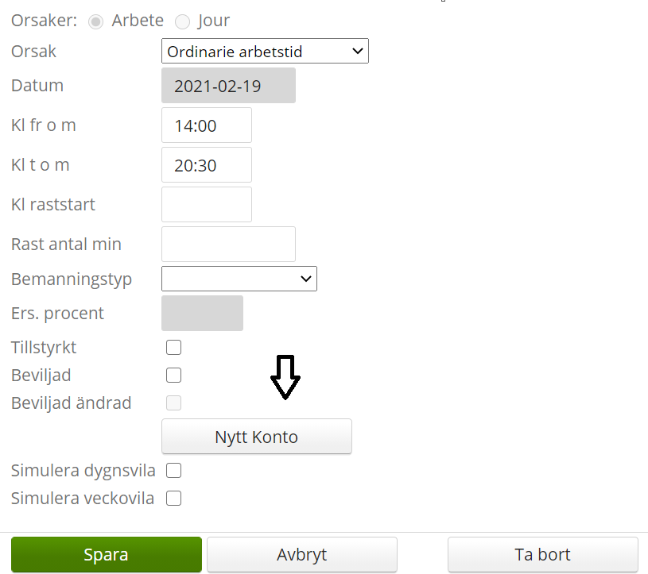

Nytt konto: Förv N160, Ansvar 1600313 och Verk H000.

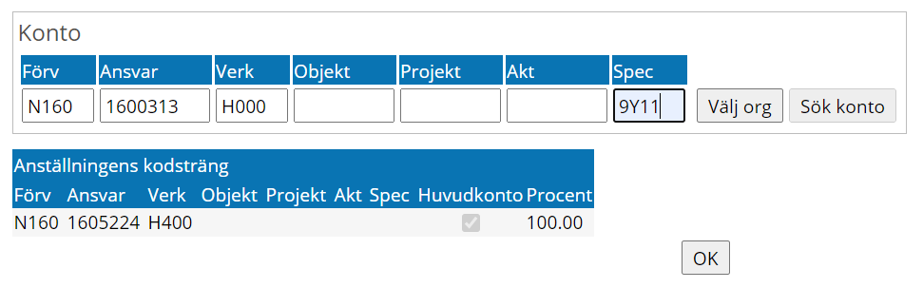

Under Spec anger du spec-koden för berörd **facklig** organisation, t ex 9Y11 för Kommunal. Tryck sedan OK och spara.

9Y11 Kommunal

9Y21 Lärarförbundet

9Y22 Vision

9Y23 Vårdförbundet

9Y30 Sacorådet

9Y31 Akademikerförbundet SSR

9Y33 DIK

9Y34 Förbundet Sveriges Arbetsteraputer (FSA)

9Y35 Akavia

9Y36 Fysioterapeuterna (fd LSR)

9Y37 Lärarnas Riksförbund

9Y38 Naturvetarna

9Y41 Sveriges Ingenjörer

9Y43 Sveriges Psykologförbund

9Y44 Sveriges Skolledarförbund

**OBS!**

**Om ingen vikarie behövs för att täcka för frånvaron så ersätts inte kostnaden från det förvaltningscentrala fackliga konto utan det är enheten som tar kostnader.**